Entrevista
Proyecto: CookBooks
Identificación: 0.1
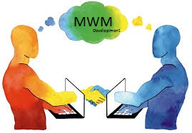 MWM Developments
Abril del 2014
Preparada por: MWM developments.
Fecha de preparación: 18 de marzo del 2014.
Fase en la que se encuentra el proyecto: Elicitación de requerimientos.
Documentos a que se hacen referencias: Entrevista.
Lugar de la entrevista: Oficina de CookBooks.
Fecha/Hora/Duración de la entrevista: 25 de marzo del 2014 / 18:50hs / 35 min.
Entrevistados: Carla Luna Gennari, Fabricio Augusto Longhi.
Cargo: Dueños.
Objetivo a lograr: Conocer las necesidades del cliente y sus ideas con
respecto al sistema para tener un panorama funcional sobre la
aplicación a realizar.
Cuerpo de la entrevista:
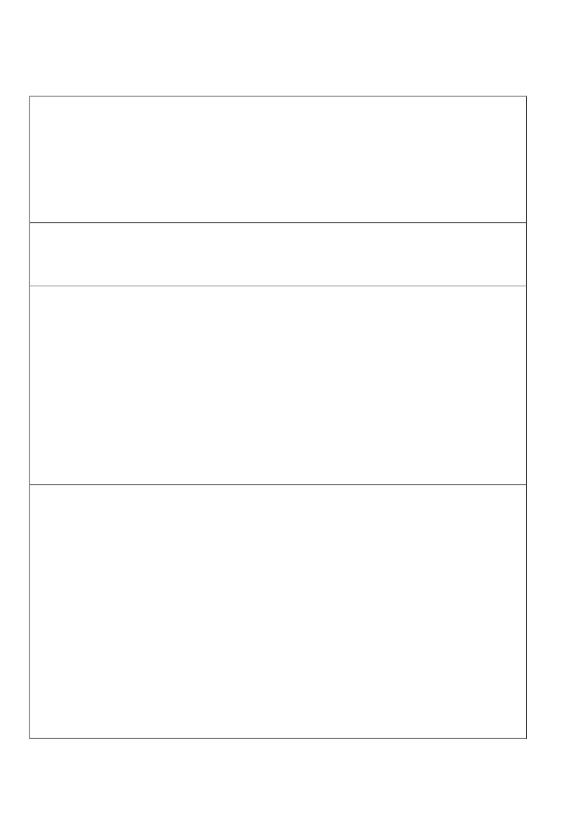
1) ¿Qué cargo ocupan dentro de la empresa?, ¿Tienen empleados?
-Somos dueños de CookBooks, y no disponemos de empleados.
2) ¿Cómo es la metodología que utilizan para contactarse con los clientes y realizar la venta?
-Los clientes se comunican a través de correo electrónico y las ventas se realizan por el contrario reembolso.
3) ¿Qué datos de los clientes solicitan para realizar la venta?
-Datos personales, Dni, Nombre, Apellido, Teléfono, etc.

4) ¿Tienen conocimientos informáticos?
-Si tenemos conocimientos básicos.
5) En cuanto a lo que se va a visualizar: ¿Qué creen ustedes necesario para mostrar en cuanto a datos de libros?
-Datos esenciales, titulo, año de edición, cantidad de paginas, tipo, descripción, stock, etc.
6) ¿Desean que se muestren otros datos como ventas acumuladas, libros mas vendidos?, ¿Los libros se mostraran por algún orden en especial?
-Por ahora no hace falta más datos. Los libros pueden aparecer alfabéticamente.
7) En cuanto a los clientes en el momento de darse de alta: ¿Qué datos desean tener de ellos?, ¿Van a aceptar todas las tarjetas?
-Los datos personales, y si aceptamos las tarjetas reconocidas.
8) En el momento de cargar los libros en el sistema: ¿Quien va a ser el encargado de realizarlo?

-Fabricio será el encargado de realizar la carga.
9) Las imágenes a visualizar del libro (para hojear): ¿Van a ser creadas y posteriormente cargadas por usted?
-Si, se van a encontrar en formato digital, siendo escaneadas o fotografiadas.
10) ¿Qué documentación nos pueden proporcionar respecto a la lista de productos?
-Tenemos una planilla en Excel con los datos.
11) A la hora de realizar el cobro del producto, ¿Disponen de una cuenta bancaria en la cual depositar?

-Si.
12) ¿En cuanto tiempo necesitan el sistema funcionando?
-Urgente.
Conclusión de la entrevista
Informe final: En conclusión se han obtenido datos importantes, tanto para la aplicación

como para el diseño, que nos ayudara a llevar a cabo el sistema que desea el cliente.

A partir de la información reunida en esta entrevista se tratara de hacer el sistema
informático a medida.
Información obtenida en detalle:
+ Usuarios que interactuaran con el sistema, y sus respectivos datos al momento de darlos de alta.
+ Distinción entre cada usuario del sistema, con respecto a su funcionalidad (Administrador, Cliente).

+ Información que debe mostrarse sobre el estado y detalle de los artículos en venta (libros).
Documentos que se deben entregar: NA
Documentos que debe entregar el entrevistado: Planilla de productos y logo.
Próxima entrevista: NA

